- PROPÓSITO.

Expedir documento que acredita que el trabajador no tiene adeudo alguno con la institución, el cual utilizará para tramitar bajas temporales y definitivas (Permisos jubilación o retiros, etc). El cual se extiende en apego a lo que señala el reglamento correspondiente para estos casos.

- ALCANCE.

Este procedimiento es aplicable a todos los trabajadores de los SEPDES.

Participan Subjefatura de Control del Pago y Usuario.

Inicia cuando el usuario solicita el Certificado de No Adeudo para bajas temporales y definitivas previa entrega de trámite de baja aprobada por la Unidad de Registro, Control y Trámite, la cual es validada y capturada para la elaboración del mismo y termina cuando se entrega a usuario.

Dicho procedimiento da cumplimiento a los requisitos de la Norma ISO 9001:2008, elemento 7.5.

- POLÍTICAS DE OPERACIÓN.

Solo se expedirá el certificado para baja temporal y definitiva.

- DOCUMENTOS DE REFERENCIA.

Lineamientos para pago de periodo vacacional Julio-Agosto.
Actas de Acuerdos.

Elaboró:  Profa. María del Rosario Valenzuela Medina  Directora de Recursos Humanos | Revisó:  Lic. Sinaí Burgueño Bernal  Supervisora de Procedimientos | Validó:  Lic. Rosmery Osuna Patrón  Representante de la Dirección | Aprobó:  Ing. Felipe Álvarez Ortega  Alta Dirección
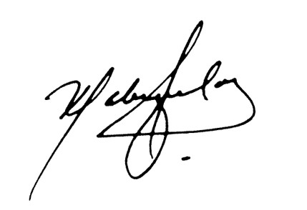 | 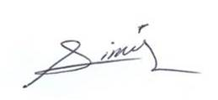 | 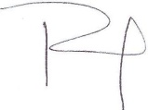 | 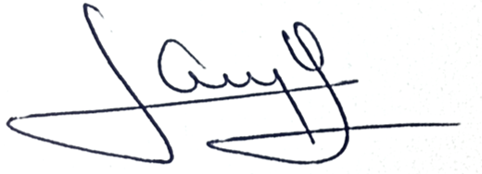

- REGISTROS.

Nombre del Registro | Código | Tiempo de Retención | Localización y Acceso | Disposición de los Registros
Certificado de No Adeudo | RDRH-27.01 | 1 Año | ACP | Almacén de Pagos

6. TÉRMINOS Y DEFINICIONES.

ACP: Archivo Control de Pagos.

7. DIAGRAMA DE FLUJO.

8. DESCRIPCION DEL PROCEDIMIENTO.

Responsable | Actividad | Tareas | Registro
Usuario | 1. Solicita verbalmente la expedición de Certificado de No Adeudo. | 1.1 Usuario solicita en ventanilla de Control del Pago, Certificado de No Adeudo (para trámite de baja temporal o definitiva).  NOTA: Solicita certificado, previa entrega de solicitud de trámite de baja aprobado por la Unidad de Registro Control y Trámite. | ------
Subjefe de Control del Pago | 2. Recibe, valida, captura, elabora, firma y entrega Certificado. | 2.1 Recibe solicitud de trámite de baja aprobado por la Unidad de Registro Control y Trámite y valida.  2.2 Captura retención de pago en sistema para prevenir cobros indebidos.  2.3 Elabora y firma de autorización el certificado.  2.4 Entrega Certificado de No Adeudo original a usuario. | Certificado de No Adeudo  RDRH-27.01
Usuario | 3.Recibe | 3.1 Recibe Certificado de No adeudo y firma de recibido copia certificado. | ------
Subjefe de control de pago | 4. Archiva | 4.1 Archiva copia de Certificado de No Adeudo, firmado de conformidad por el usuario. | ------
Fin del procedimiento

9. PRODUCTOS.

Productos
FUP Revisados y Certificado de No Adeudo.

10. CONTROL DE CAMBIOS.

Revisión | Fecha | Revisó | Aprobó | Descripción del cambio
00 | 31/01/2017 | RD | AD | Emisión inicial.
01 | 17/04/2017 | RD/SP | AD | En sustitución del Profr. Jesús Francisco Miranda Rey Firma el Procedimiento la Profa. María del Rosario Valenzuela Medina como Directora de Recursos Humanos.
02 | 21/06/2017 | RD/SP | AD | -En el punto 5. Registros, se incluye cuadro descriptivo, con tiempo de retención, localización y acceso, y disposición de los registros.
Dónde: RD-Representante de la Dirección, SP-Supervisor de Procedimiento y AD-Alta Dirección.

